臺北市大安區公所採訪通知

發稿日期：104年3月24日
聯 絡 人：社會課 陳冠穎
聯絡電話：23511711轉8413
「大安區輪椅幼兒園」開課記者會
~逗陣來當現代老萊子
一、名稱：大安區「輪椅幼兒園」開辦記者會
二、時間：104年3月25日(三)15:30-16:00
三、地點：臺北市大安區成功國宅中庭廣場
(如遇天候不佳，改在中庭羽球場舉行)
四、採訪焦點：
1. 「輪椅幼兒園」的開辦沿革。
2. 「輪椅幼兒園」的活動特色。
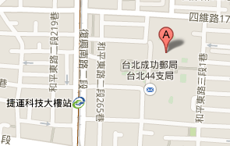
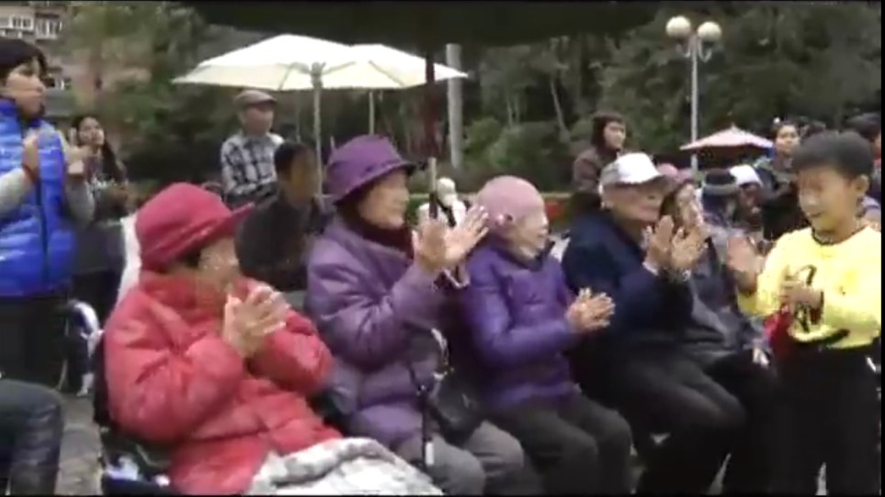3. 「輪椅幼兒園」實際活動情況。
五、流程：
時間 | 活動及記者會流程
15：20~15：30 | 開幕表演-大安幼兒園(太鼓表演)
15：30~15：40 | 區長致詞: 一、介紹貴賓  二、輪椅幼兒園活動理念及總說明
15：40~15：50 | 輪椅幼兒園上課情形-梅門一氣流行養生學會
15：50~16：00 | 輪椅幼兒園上課情形-大安老人日照中心
16：00~ | 合照、媒體採訪

~歡迎媒體朋友蒞臨採訪~

